TUTO e-formation
- Vous avez reçu un mail de : no-reply@moocit.fr
Si pas reçu : vérifier dans spams et indésirables sinon envoyer un mail à :
Protectiondesmineurs60@oise-catholique.fr

- Vous cliquez sur le lien du mail et vous avez :
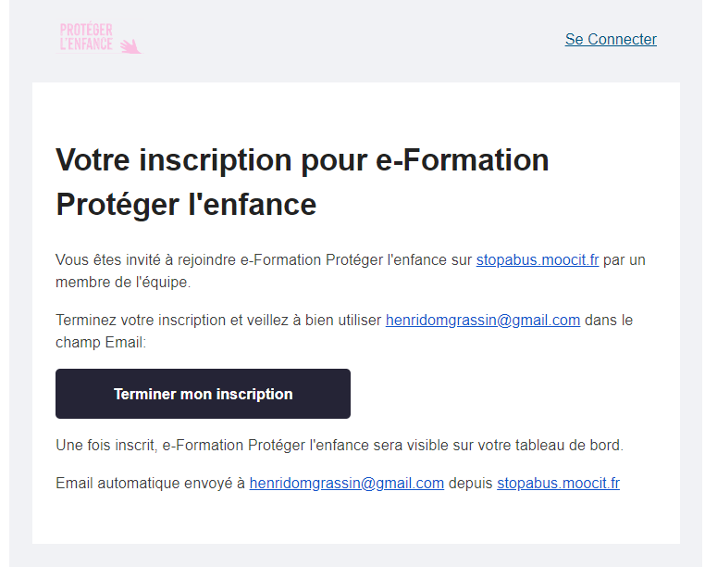

- Vous cliquez sur « terminer mon inscription » en utilisant ce même mail avec lequel vous avez été inscrit. Vous tombez sur :
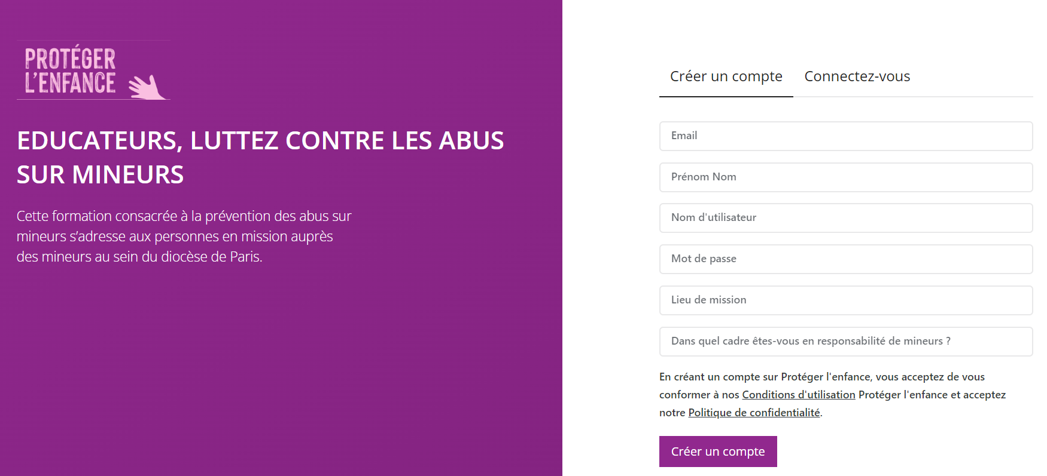

- Vous créez votre compte en y remplissant jusqu’au bout et en cliquant sur « créer un compte ». Il est possible que le nom d’utilisateur soit refusé parce qu’il existe déjà sur la plateforme. Dans ce cas, vous pouvez ajouter Un nombre ou un autre prénom. En voici un exemple :
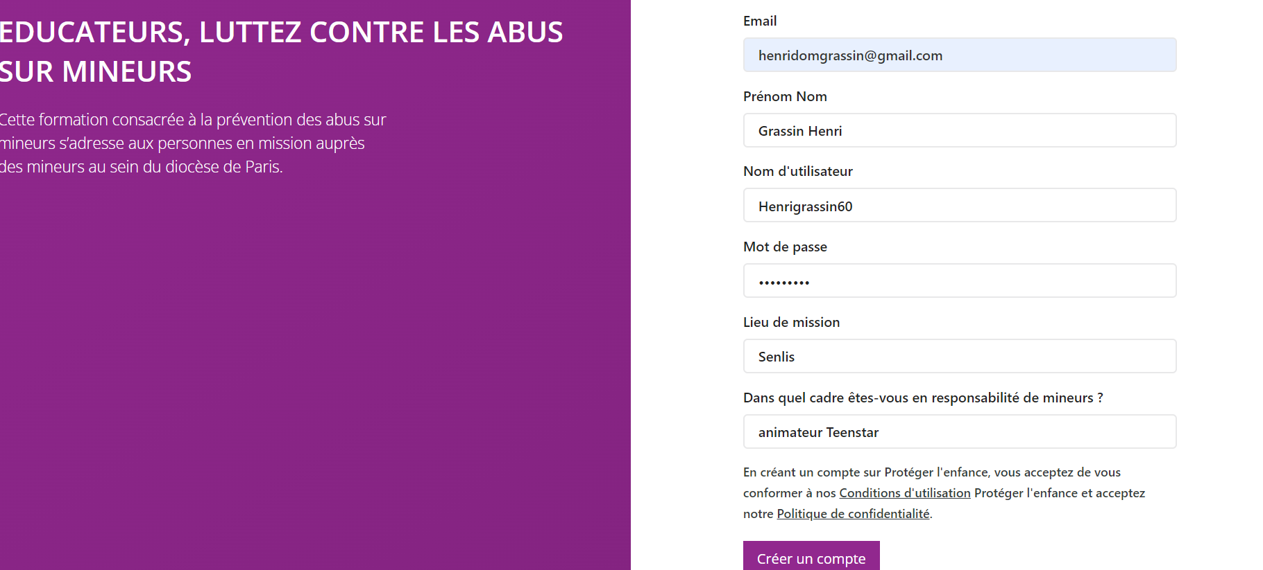

5.Vous cliquez sur « créer votre compte » et vous tombez sur :
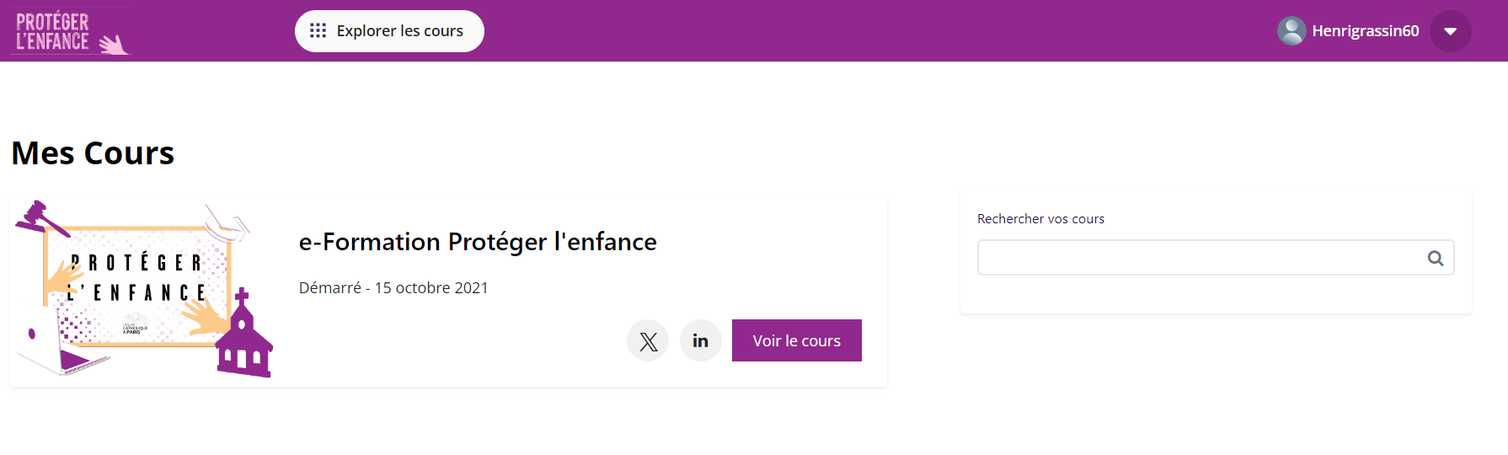
Si vous vous étiez déjà connecté et que vous avez oublié votre mot de passe, faites « mot de passe oublié »…

6. Vous cliquez sur « voir le cours » et vous tombez sur :
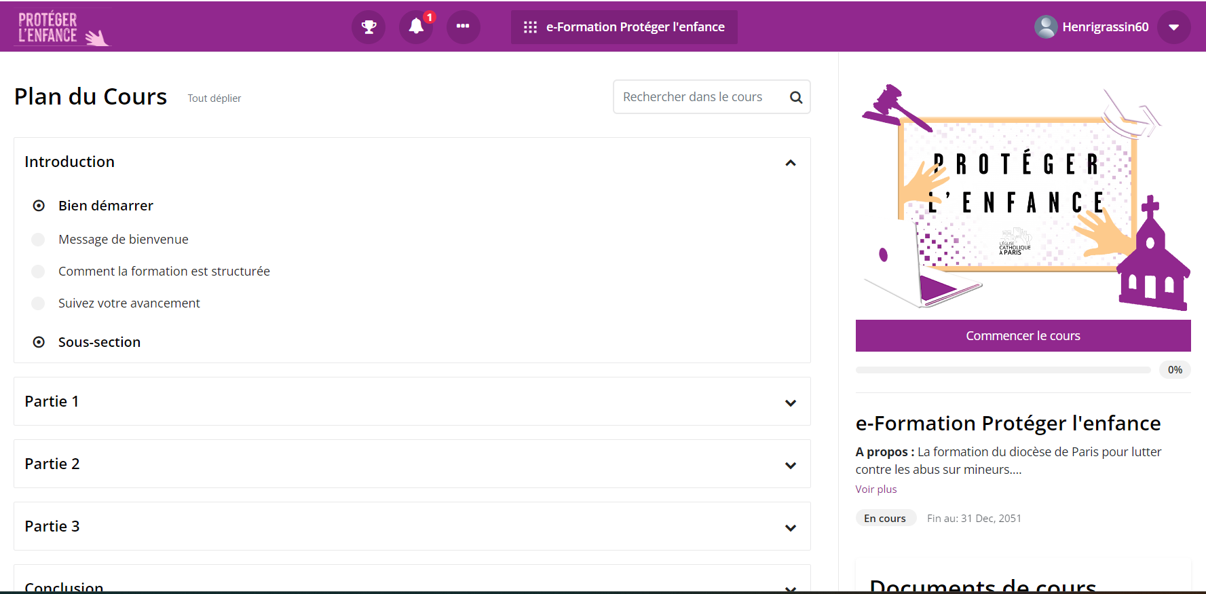
Puis vous cliquez sur « message de bienvenue » puis sur « comment la formation est structurée », puis suivez votre avancement….puis laissez vous guider, tout est expliqué….
Attention : pour les réponses au quizz il faut cliquer ensuite sur « soumettre »
Si vos réponses sont fausses ou incomplètes , changez vos réponses jusqu’à ce qu’elles soient bonnes. Vous pouvez recommencer autant de fois que vous voulez…
Le but étant de se former , pas de se faire piéger…
Ceci est important pour la délivrance de votre certificat à la fin.
Vous pouvez interrompre la e-formation et la reprendre plus tard, tout comme vous pouvez la revoir autant que vous voulez.
Pour la faire en groupe :
Il faut que ce soit quelqu’un qui n’ait pas suivie la e-formation qui se connecte sur un rétroprojecteur pour ne pas avoir les réponses visibles.
Il y a 3 parties, chaque partie est composée de :
-une vidéo d’une douzaine de minutes
-une vidéo courte sur la loi
-une fiche mémo
- un quizz auquel il faut répondre.

Chaque participant fait le quizz sur son téléphone….
Pour obtenir le certificat :
-Cliquez sur « voir certificat » puis faire une capture d’écran avec son téléphone en prenant bien en compte le N°de certificat
Ou bien :
-Cliquer sur « voir le certificat »
Puis « imprimer le certificat » (vous ne l’imprimerai pas)
Puis sous « destination » actionner la flèche pour chercher « enregistrer au format PDF »
Faire enregistrer et là vous pourrez enregistrer le certificat dans votre téléphone ou ordinateur.

